**SISTEMA DE REGISTRO DE NOTAS POR VOZ PARA PROFESORES CON DISCAPACIDADES MOTORAS**

**Especificación de Base de datos**

Versión 1.0

**Lima, mayo del 2024**

1. **Introducción**
   1. **Resumen**

El presente documento tiene la finalidad de proveer información relacionada a la base de datos manejada en el sistema de registro de notas por voz para profesores con discapacidades describiendo y detallando el modelo de la base de datos y el estándar empleado en ellos.

* 1. **Referencias**

Este anexo está basado en los siguientes documentos:

• Especificación de Requisitos de Software.

• Documento de Diseño.

* 1. **Ambiente de desarrollo**

Se describen las herramientas empleadas en el modelo y manejo de la base de datos

* 1. **Servidor de Base de Datos**

Para el sistema de registro de notas por voz para profesores con discapacidades se empleó el servidor de base de datos PostgreSql, debido a que posee los requerimientos necesarios contemplados en el análisis del proyecto. A su vez, es una base de datos relacional orientada a objetos de software libre. En esta sección se describen los diagramas por paquetes de acuerdo a los atributos y las propiedades que la contenga.

Las ventajas que ofrece el servidor son los siguientes:

* Estabilidad y confiabilidad.
* Sincronización con el modelo.
* Extensible.
* Multiplataforma.
  1. **Manejador de la Base de Datos**

La herramienta empleada para el manejo de la administración de la base de datos es el pgAdmin versión 14.0.2, el DBMS (Database management system) tiene como propósito manipular el tratamiento de los datos de forma sencilla, ordenada y clara para el desarrollador. PgAdmin ofrece las siguientes características de desarrollo al proyecto:

* Escabilidad, seguridad y estabilidad.
* Alojamiento en la nube para el entorno de trabajo
* Soporte de trabajo.
  1. **Estándares de Modelo**

A continuación se describen los estándares de las tablas y sus atributos.

**1.6.1. Tablas**

Se listan las características de las tablas del modelo de base de datos del proyecto.

* Los nombres de las tablas no poseen vocales tildadas ni caracteres con formato iso.
* Los nombres representan la información almacenada en cada atributo de la tabla.
* La nomenclatura será en función del tipo de tabla.
* El nombre de las tablas están descritas en minúscula pero al inicio con mayúscula.

**1.6.2. Atributos**

Se listan las características de los atributos de las tablas de la base de datos del proyecto.

* Los nombres pueden tener como máximo 255 caracteres.
* Los nombres de los atributos no poseen vocales tildadas ni caracteres con formato iso.
* Los nombres de los atributos serán escritos en minúsculas pero al inicio con mayúscula.
* Cada atributo tiene características como tipo de dato, longitud, etc.
  1. **Modelado**

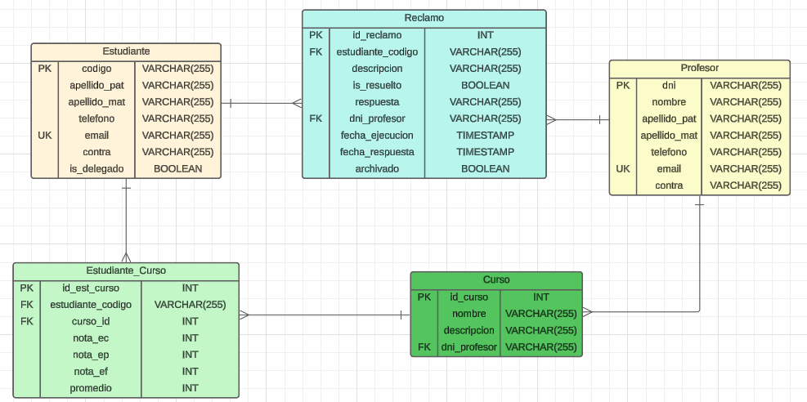

**Figura 4. Prototipo de las tablas físicas: Diagrama de la Base de Datos**